Районная научно-практическая конференция школьников «ПЕРВЫЕ ШАГИ В НАУКУ»

Направление: Естественные науки
Секция: информатика

Название работы: «Причины потери и восстановление данных на электронных носителях»

Автор работы: Демченко Дмитрий
Место выполнения работы: г. Светлоград
МБОУ гимназия №1, 8 класс.
Научный рук.: Ващенко Н.А.

Светлоград, 2013
Содержание:
Введение………………………………………………………………………………...3
Глава 1. Теоретическая часть………….………………………………………………4
  - Причины потери данных и мероприятия для их защиты …………….………….4
  - Восстановление утерянных данных…………………………………………….....7
    - Восстановление данных на жестком диске……………………………….7
    - Восстановление данных при логических ошибках диска ……………….8
    - Восстановление данных на USB-накопителе……………………...……...9
Глава 2. Практическая часть ……………………………………………………….....10
Заключение……………………..…………………………………………………….....14
Библиографический список…….……………………………………………………………...15

Введение
Актуальность исследования. Данное исследование очень актуально, ведь в настоящее время все больше информации хранится, передается и используется именно на электронных носителях. Из-за огромного количества вредоносных программ, далеко не всегда качественных носителей, некорректной работы пользователей утери данных происходят очень часто.
Основополагающий проблемный вопрос: можно ли, не прибегая к платным услугам сервисных центров, защититься от утери данных и самостоятельно их восстановить?
В ходе проекта рассматривались также вопросы:
- Каковы причины утери данных?
- Возможно ли предотвратить утерю данных?
- Как восстановить утерянные по разным причинам данные?
Объект исследования: Информация на электронных носителях (жёстких дисках, USB-накопителях).
Предмет исследования: Восстановление утерянных данных.
Гипотеза: Если данные на носителе утеряны, то их можно восстановить самостоятельно, владея необходимой информацией.
Цель: получить теоретические сведения о причинах утери данных на электронных носителях, мерах безопасности, способах восстановления и практический опыт по их восстановлению.
Задачи:
- Прочитать в книгах о причинах утери данных;
- Найти информацию в Интернете;
- Изучить подобный опыт продвинутых пользователей (из Интернета);
- Спросить мнение учителя;
- Найти и протестировать на компьютере различные программы для восстановления данных на разных носителях.
- Сделать выводы по результатам исследования.

Глава 1. Теоретическая часть
1.1. Причины потери данных и мероприятия для их защиты.
Зачастую хранящаяся в компьютере информация оказывается важнее и дороже самой аппаратуры. История изобилует примерами того, как потеря файлов с важными данными приводила к большим финансовым потерям, а иногда и банкротству компаний. И хотя последствия повреждения или случайного уничтожения файлов для домашних офисов и рядовых пользователей оказываются, как правило, не столь плачевными, выход из строя накопителя на жестком диске всегда ставит их в трудное положение. В этой главе приводятся рекомендации по предотвращению неисправностей накопителей и описываются процедуры, которые могут помочь нам восстановить потерянные или поврежденные данные. Правда, восстановление информации возможно лишь в том случае, когда аппаратная часть накопителя на жестком диске находится в рабочем состоянии — в противном случае сделать что-либо в домашних условиях не удастся.
Если вам нужно восстановить данные с неработающего накопителя на жестком диске, то имеет смысл обратиться в специально занимающиеся этим делом фирмы. Однако восстановление информации с поврежденного накопителя стоит дорого, поэтому позволить себе такую роскошь могут только крупные компании и правительственные организации. Оптимальной защитой от потерь данных из-за поломок аппаратуры для подавляющего большинства пользователей является резервное копирование.
Аппаратные и системные отказы. Главной причиной повреждения данных, безусловно, являются отказы аппаратуры — по статистике с ними связано, по крайней мере, 44% случаев потери информации. Отказы аппаратуры бывают разными: это может быть и сбой электропитания (или неправильное выключение компьютера), и повреждение головки записи/воспроизведения в накопителе на жестком диске, и выход из строя схемы управления накопителем, и поломка его электромеханической части. При неисправности аппаратной части появляются сообщения об ошибках: например, о невозможности опознать устройство (not recognized) или о его недоступности (not available). Кроме того, вы можете заметить, что исчезли ранее доступные данные. В некоторых случаях диски в накопителе перестают вращаться, или устройство после включения начинает издавать скрежет или другие нехарактерные звуки.
Для предотвращения отказов аппаратуры необходимо содержать компьютер в чистоте и эксплуатировать его при указанных в инструкции по эксплуатации температурах и влажности. От бросков и пропадания напряжения в электрической сети компьютер можно защитить с помощью блока бесперебойного питания (UPS — Uninterruptible Power Supply). Для обеспечения сохранности данных в ответственных системах (например, в сетевых серверах) устанавливаются массивы RAID.
Если вам по какой-либо причине захочется вскрыть корпус блока головок и дисков накопителя (HDA — Head Disk Assembly), то учтите, что делать это можно только в специальном помещении, соответствующем классу чистоты не ниже 100. В противном случае содержащаяся в воздухе пыль осядет на поверхности носителей, и ее частицы при последующем включении устройства могут вывести из строя головки или поцарапать магнитный слой. Если вам жизненно необходимо восстановить данные с неработающего накопителя, обратитесь в фирму, специализирующуюся на таких услугах — у них обязательно есть «чистые» помещения и необходимое для ремонта оборудование. Никогда не работайте с жестким диском в подозрительном с точки зрения надежности аппаратной части или программного обеспечения компьютере — вы можете продолжить уничтожение данных в накопителе и еще более усугубить ситуацию. Наконец никогда не используйте программы восстановления данных (таких, как Norton Disk Doctor) при наличии аппаратной неисправности. Эти программы работают в предположении, что накопитель физически исправен, и могут окончательно уничтожить всю хранящуюся на нем информацию.
Человеческий фактор. Вопреки распространенному мнению, ошибки пользователей являются второй по значимости причиной потери данных (около 32%). Если ранее доступные данные на нормально функционирующем компьютере вдруг пропадают, то в большинстве случаев ответственность за это лежит на пользователе. Например, присутствие вашего малолетнего племянника в опасной близости от компьютера — вполне достаточный повод к тому, чтобы заняться на досуге поисками исчезнувших файлов. Ну и вполне прозаические причины — нажатие не на ту кнопку на мыши или на клавиатуре, а также падение на пол кассеты с лентой или сменного накопителя.
От последствий ошибок пользователей можно застраховаться путем регулярного создания резервных копий находящихся в работе файлов. Кроме того, не следует устанавливать новые устройства, ремонтировать или настраивать систему, если у вас нет соответствующего опыта. К счастью, случайно удаленные файлы и папки (каталоги) в большинстве случаев можно восстановить с помощью программы восстановления (например, UN DELETE), или «вытащить» их из Корзины {Recycle Bin) Windows. Если для восстановления данных на вашем компьютере вам приходится обращаться за помощью к кому-нибудь другому, то убедитесь в том, что этот человек имеет опыт проведения подобных работ.
Программные ошибки. Дефекты программного обеспечения становятся причиной потерь данных примерно в 14% случаев. Эти изъяны являются следствием ошибок разработчиков и неполного тестирования программ на стадии отладки и внедрения. Программа, нормально работающая на одном компьютере, может повести себя совершенно непредсказуемо в системе с иной аппаратной конфигурацией. Как правило, следствием программных дефектов являются сообщения об ошибках, в которых говорится о потере или повреждении данных (чаще всего проблемы возникают непосредственно после установки нового программного обеспечения). Помимо сообщений о потере данных, могут появляться предупреждения об ошибках в памяти и других неполадках. В такой ситуации вы должны немедленно найти программу, повреждающую данные, и либо обновить ее версию, либо исправить ошибку с помощью корректирующей программы, либо деинсталлировать дефектное программное обеспечение.
Вирусы. Хотя бытует мнение о том, что основной причиной потери информации являются компьютерные вирусы, на их долю приходится лишь около 7% всех случаев повреждения данных (впрочем, эта доля в последнее время повышается по мере роста популярности обмена информацией через Интернет). Количество опознанных вирусов измеряется десятками тысяч, и каждый день появляются их новые разновидности. Но возможности большинства вирусов как «истребителей» данных весьма ограничены. В большинстве случаев результатом заражения оказывается какое-нибудь назойливо повторяющееся сообщение наподобие «Your computer is now stoned» («Теперь ваш компьютер заражен»), хотя, конечно, существуют и более опасные типы вирусов, уничтожающие данные и делающие поведение компьютера совершенно непредсказуемым.
Лучшая защита от вирусов — это текущая версия какой-либо антивирусной программы, позволяющая проверять все поступающие в компьютер данные (переписываемые с дискет и компакт-дисков файлы, дистрибутивы программ и документы, загружаемые из Интернета и т.п.). Не следует также открывать сообщения электронной почты, пришедшие от незнакомых людей (и от знакомых — тоже!), не проверив их предварительно на наличие вирусов. Данные из зараженных файлов и документов после удаления вирусов, как правило, остаются доступными, но — повторим еще раз — открывайте их только после проверки! И последнее: чтобы избавиться от вирусов, не следует лишний раз переформатировать жесткий или гибкий диск — это не всегда помогает.
Кражи и хищения. Иногда данные теряются по злому умыслу отдельных личностей — их преднамеренно уничтожают или крадут. Современные компьютеры достаточно легко унести и продать, поэтому проникшие в дом или офис взломщики обычно прихватывают и их. Естественно, с исчезновением «вместилища» пропадает и вся хранившаяся в нем информация. Даже если компьютер со временем и найдется, содержимое его жестко диска почти наверняка будет затерто тем пользователем, в чьих руках он временно оказался. Регулярное резервирование и хранение копий в безопасном месте (лучше всего в сейфе) преследует, в первую очередь, именно эту цель: сохранить данные даже при исчезновении носителей.
Если вы достаточно долго работали в какой-либо организации, то почти наверняка сталкивались с ситуациями, когда сотрудников увольняли без их согласия: по сокращению штатов, из-за низкой квалификации и т.п. Кое-кто в таких случаях начинает мстить и срывать свою злость на компьютерах — стирает файлы, запускает в систему вирусов или попросту ломает машины (безусловно, такие действия противозаконны, но...). Если вы являетесь руководителем и время от времени вынуждены принимать непопулярные решения, то не забывайте, прежде чем сообщить тому или иному сотруднику о его увольнении, сменить пароль на его компьютере.
Стихийные бедствия. Пожар, наводнение, землетрясение, удар молнии — на эти стихийные бедствия приходится около 3% случаев потери данных. Поскольку в описанных ситуациях вы вряд ли сможете воспрепятствовать разрушению (в лучшем случае — повреждению) компьютера, лучшим способом защиты данных от подобных катастроф является хранение резервных копий данных в безопасном месте.

1.2 Восстановление утерянных данных.
Рассмотрим два вида электронных накопителей – жесткий диск и usb-накопитель.

1.2.1 Восстановление данных на жестком диске.
Удалили файл и очистили Корзину? Не расстраивайтесь. Еще можно попытаться восстановить удаленный файл. При удалении файл удаляется не полностью – удаляется только запись в таблице размещения файлов, но копия этой записи хранится в резервной копии этой таблицы, которая создается автоматически операционной системой. Но вот беда: при удалении файла информация о нем стирается из оглавления диска, а его блоки помечаются как пустые. Если за время, прошедшее с момента удаления файлов, эти блоки не были записаны другими данными, то файл можно восстановить. Отсюда вывод: чем быстрее вы обнаружите «пропажу» файла, тем больше шансов его восстановить.
Программ для восстановления данных на жестком диске огромное множество. Вот некоторые из них: PC Inspector File Recovery, Ontrack Easy Recovery, GetDataBack, Acronis Recovery Expert и т. д. В приложении 2 представлены инструкции по работе с утилитами PC Inspector File Recovery и Ontrack Easy Recovery.

1.2.2 Восстановление данных при логических ошибках диска.
Под логическими ошибками диска понимается повреждение таблицы разделов и/или файловых систем. Такие неприятности встречаются довольно часто и в чистом виде, и как прямое следствие аппаратных проблем. Если на диске пропали разделы или файловая система, то можно использовать два пути.
• Восстановить (исправить, создать заново) поврежденную структуру. Путь логичный, но рискованный! Именно этим занимаются встроенные средства проверки и исправления ошибок диска операционной системы Windows и различные «диск-доктора». Как правило, то, что в файловой системе ошибочно или недоступно, они либо игнорируют, либо выбрасывают. Логическая структура в целом обычно восстанавливается, но за счет уничтожения части данных.
• Ничего не исправляя, найти на диске файлы, основываясь на их формате, и скопировать на другой носитель. Этот неразрушающий способ и является единственно правильным.
Идея неразрушающего восстановления данных совершенно неочевидна для большинства обычных пользователей. Они идут по прямому пути: есть ошибка - надо исправлять! После исправления ошибок данные восстановить гораздо труднее, поэтому существует железное правило: если на диске есть важные данные, категорически запрещается запускать программы исправления! Исправлять ошибки файловой системы можно лишь после успешного копирования информации средствами неразрушаюшего восстановления.
Средства такого восстановления широко известны. Это программы EasyRecovery, R-Studio и др. Явным лидером по эффективности при восстановлении данных в самых распространенных файловых системах (FAT32, NTFS, EXT2, EXT3, UFS) является пакет R-Studio. Данная утилита не только проста в применении, но и выдает отличные результаты (даже исходную структуру папок). Когда файловая система серьезно повреждена, лучше использовать EasyRecovery в режиме RawRecovery. В результате такого восстановления образуется набор файлов без имен, рассортированных по типам.
ПРОГРАММА R-STUDIO. R-Studio следует признать одной из лучших утилит в своей области. Она предоставляет три основных метода для восстановления данных:
• создание файла образа диска или раздела;
• восстановление удаленных файлов из существующих разделов с сохранными файловыми
системами (Basic File Recovery);
• сканирование физических дисков, поиск на них данных, несмотря на повреждение или удаление разделов и файловых систем (Disk Scan и Advanced Data Recovery);

    - Восстановление данных на USB-накопителе.

Потеря информации на USB-накопителе происходит по разным причинам. Самый простой случай - это человеческий фактор, когда вы случайно стерли, например, ценные фотографии. Восстановить их проще простого, благо программ в интернете можно найти десятки. Одна из них - подробно описанная ранее бесплатная программа Glary Utilities. Выбираете раздел Безопасность - Восстановление файлов, указываете папку для поиска и вам покажут все, что вы случайно стерли, и тут же восстановят.
Другой случай - сбой в работе файловой системы накопителя, обычно происходящий при некорректном извлечении её из USB-разъема. При этом вы обнаруживаете, что все файлы с FLASH-карты вдруг исчезли. Однако, в разделе Свойства показывается, что накопитель отнюдь не пустой. В этом случае надо проверить наличие скрытых файлов, для чего заходите в Сервис - Свойства папки - Вид и устанавливаете галку Показывать скрытые файлы и папки. Теперь вы можете наблюдать, что на накопителе имеется папка FOUND.000, в которой обычно содержится 10 000 файлов с расширением .CHK. Это результат работы системной утилиты Scandisk, запускаемой после сбоев питания и других аварийных ситуаций, когда Windows решает помочь нам, а в результате оказывает медвежью услугу.
Но все не так уж страшно. Информация никуда не делась, просто все файлы получили одинаковое расширение .CHK, которое надо заменить на исходное. Для этого можно вручную открыть файл в Блокноте, внимательно посмотреть на абракадабру из букв и значков и выделить среди них так называемые сигнатуры (признаки, подпись) расширений файлов.
Например, если файл содержит рисунок в формате .gif , то в начале мы увидим GIF89 или просто GIF. Переименовываем .CHK в .gif, проверяем, как файл открывается, и идем дальше. Для исполняемых файлов (.exe, .com) сигнатура начинается с MZ, а для MPEG – содержит код 0x000001BA. Но столь рутинная работа мало кому доставит удовольствие, поэтому программисты для облегчения труда создали несколько полезных программ, которые автоматически определяют сигнатуры в СНК-файлах и возвращают файлам потерянные расширения. Имена, к сожалению, обычно утеряны безвозвратно, но это пустяки, на мой взгляд.
Для более полного восстановления правильных расширений из *.CHK лучше последовательно применить несколько бесплатных программ. Начать рекомендую с разработки Михаила Маврицина (компания R.Lab) - CHKParser32. Скачать программу можно со страницы загрузок сайта компании-разработчика, размер около 10 КБ. После запуска открывается окно программы. В приложение 1 представлена инструкция по работе с этой программой.
К оставшимся нераспознанными СНК-файлам применим другую бесплатную программу CHK-Mate, которая работает значительно медленнее. Скачиваем программу, как всегда, с сайта разработчика - фирмы DIY DataRecovery, размер 1,3 МБ. Процесс восстановления*.CHK состоит из трех шагов: указание пути к папке, процесса поиска и собственно восстановления. В приложение 1 представлена инструкция по работе с этой программой.
После такого двойного удара по злосчастным СНК-файлам нераспознанных почти не остаётся. Правда, мешает много мусора в виде огрызков размером в несколько килобайт. Здесь лучше всего поработать вручную, так как вы наверняка представляете, какие файлы были на вашем накопителе до аварии, а также экзотические расширения, используемые вами в работе. Можно, конечно, дополнительно применить ещё несколько программ восстановления СНК-файлов, но после двух описанных они уже мало помогают.
Третий, и самый неприятный случай потери данных на USB-накопителе - это повреждение его контроллера, а также механические или электрические повреждения, когда доступ к содержимому накопителя невозможен. Здесь уже надо оценить соотношение цена/качество, то есть надо ли восстанавливать USB-накопитель или проще восстановить информацию другими способами. Обычно для таких тяжелых случаев используют профессиональные программно-аппаратные комплексы для восстановления данных, например, PC-3000 Flash.

Глава 2. Практическая часть
Попробуем восстановить данные, удаленные из корзины, с помощью программы Glary Utilities.
- Удаляем файл из Корзины.

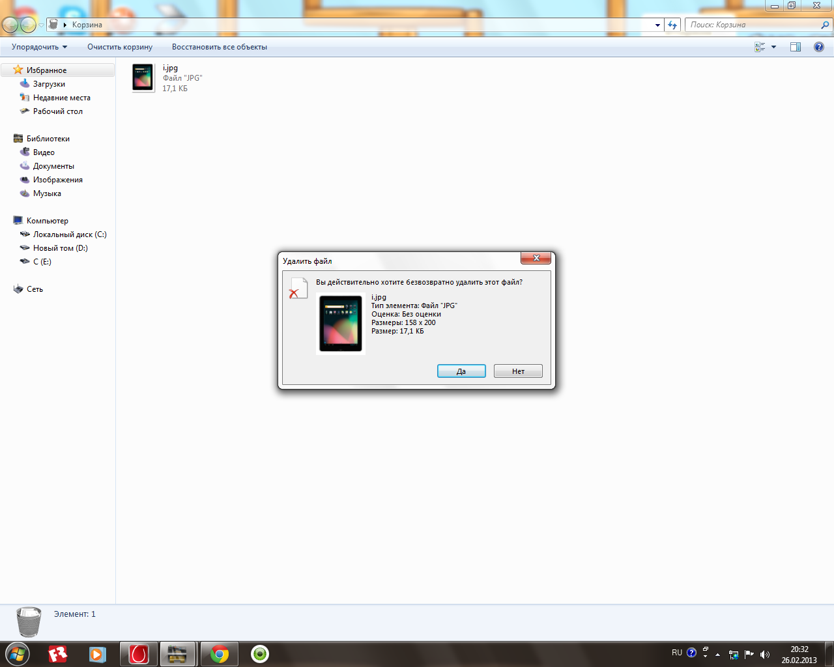
- Запускаем пробную версию программы Glary Utilities, нажимаем Продолжить.

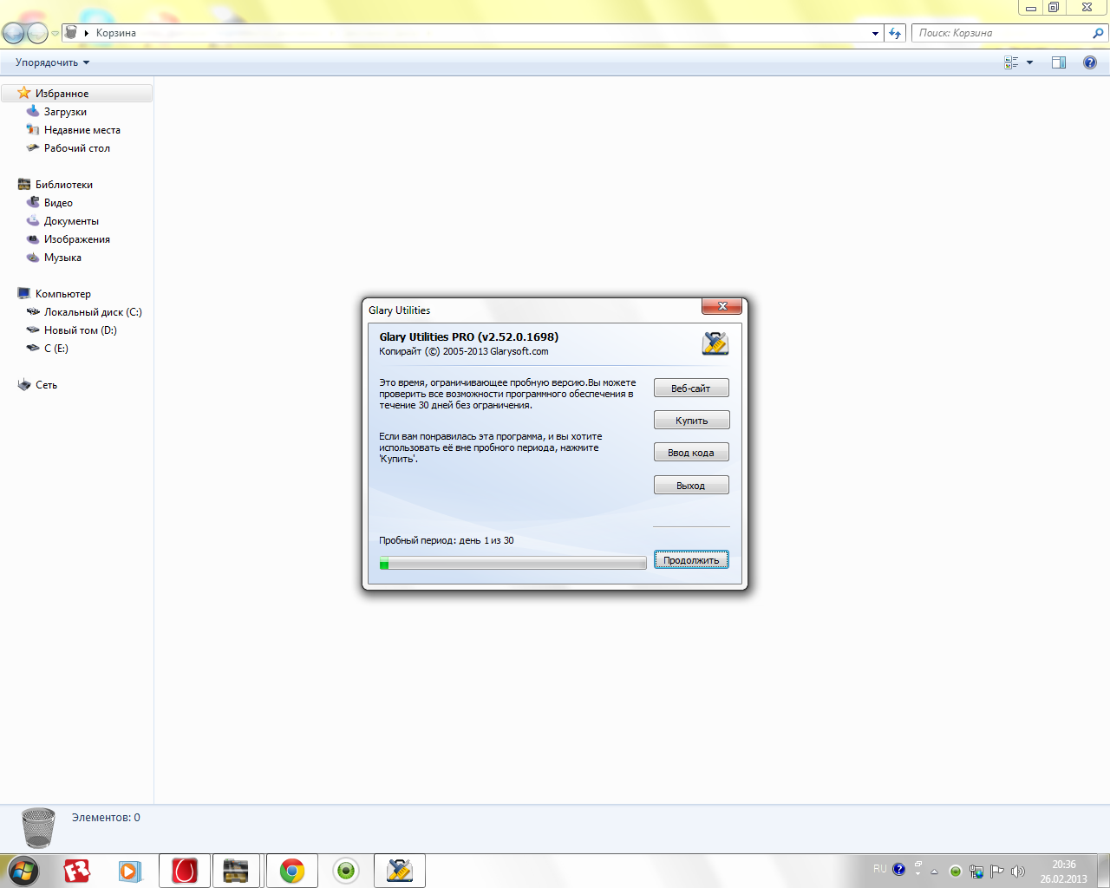
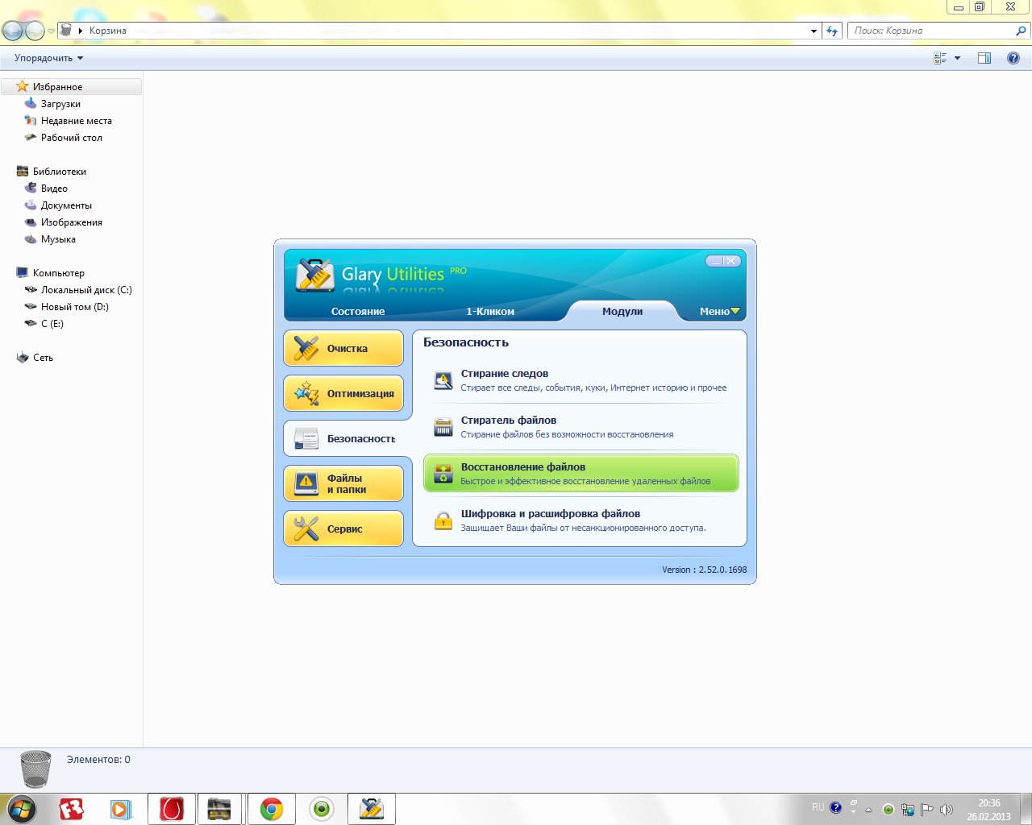 3. Во вкладке Модули выбираем Безопасность. Затем нажимаем Восстановление данных.

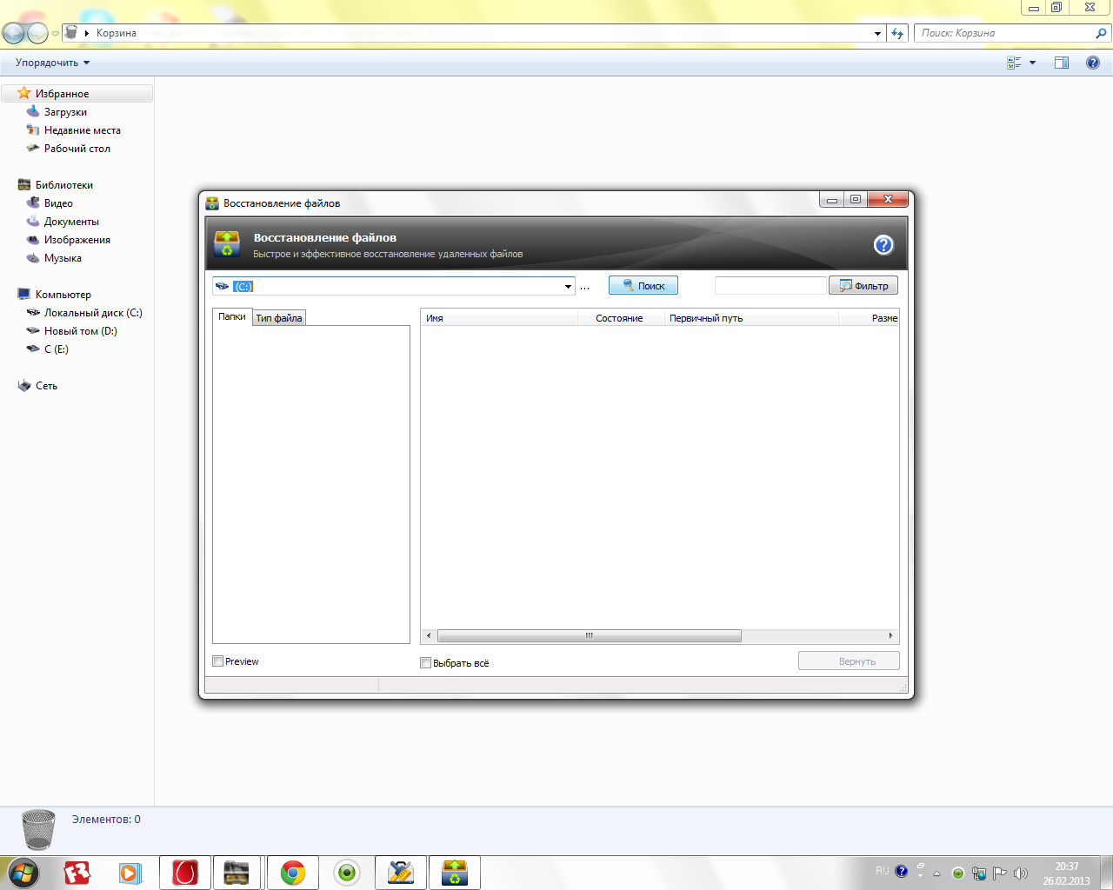 4. В появившемся окне выбираем носитель для восстановления данных и нажимаем Поиск.

- Открываем папку $Recycle.Bin, ставим галочку на Preview и ищем файл, который нам нужен. Найдя его, ставим возле него галочку и нажимаем Вернуть.
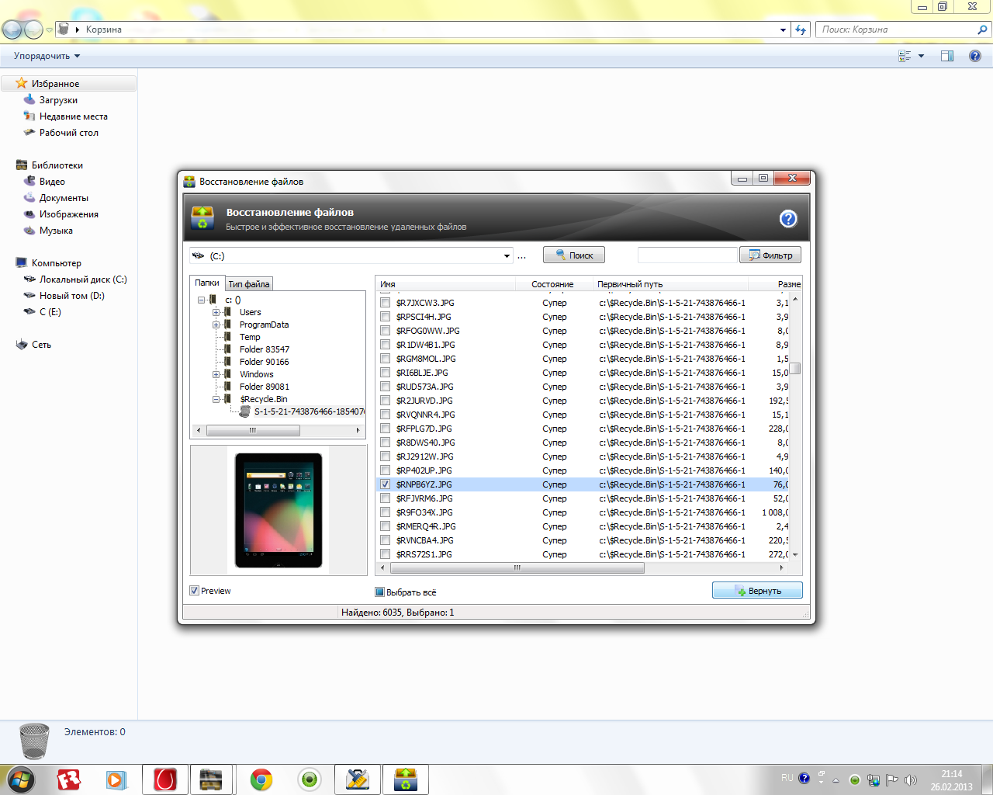
- В появившемся окне выбираем папку, на которую будет восстановлен файл, нажимаем Ок.
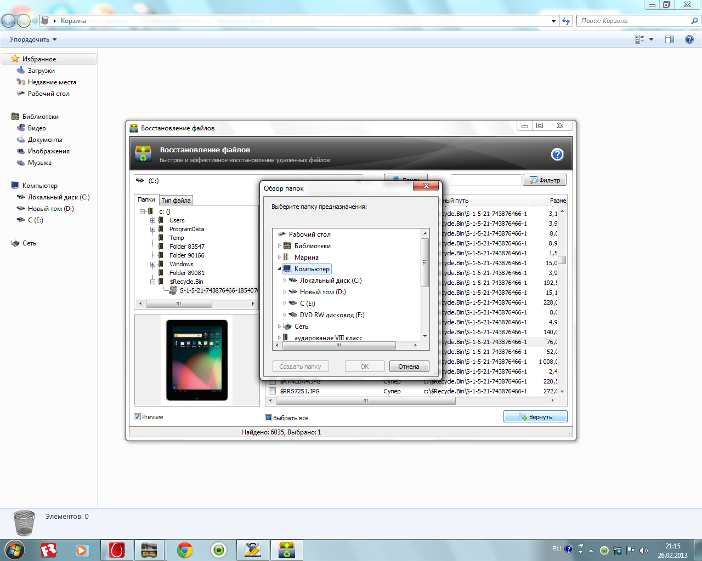
- Переходим в ту папку, на которую восстановили файл. Видим файлы, значит программа выполнила наши требования.
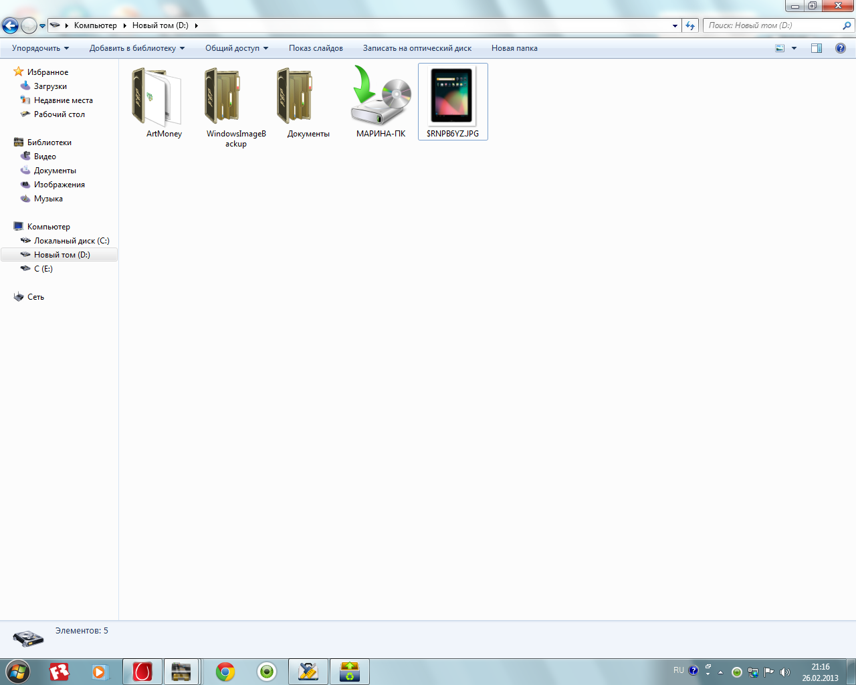

А теперь, попробуем восстановить файлы, получившиеся после восстановления данных программой от Windows Scandisk. В результате мы получили несколько файлов со странными названиями и с расширением ***.CHK .
Запускаем программу CHKParser32, указываем нужный файл и нажимаем клавишу GO.
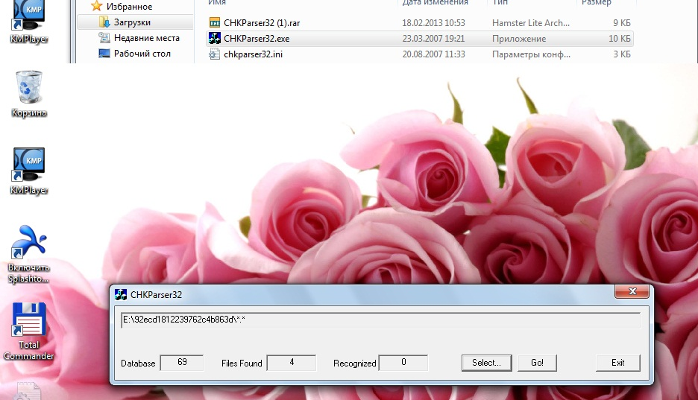
В результате в указанной папке оказываются файлы, которые вполне можно использовать.

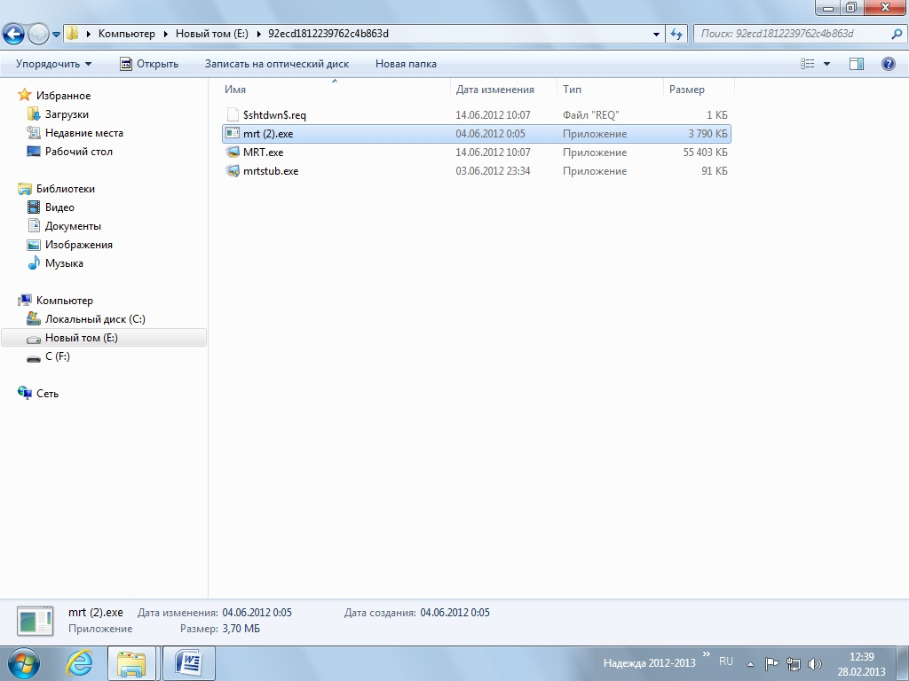

Заключение
Проведенное мною исследование дало мне возможность ответить положительно на поставленный проблемный вопрос: можно ли, не прибегая к платным услугам сервисных центров, защититься от утери данных и самостоятельно их восстановить?
Гипотеза о том, что если данные на носителе утеряны, то в некоторых случаях их можно восстановить самостоятельно, владея необходимой информацией.
Цель моей работы получить теоретические сведения о причинах утери данных на электронных носителях, мерах безопасности, способах восстановления и практический опыт по их восстановлению достигнута.
Задачи выполнены в результате я узнал:
- Причины утери данных на электронных носителях:
  - Человеческий фактор (30%);
  - Вирусы (7%);
  - Программные ошибки (14%);
  - Кражи и хищения (2%);
  - Стихийные бедствия (3%);
  - Аппаратные и системные отказы (44%).
- Найденный мною теоретический материал свидетельствует, что в некоторых случаях утери можно восстановить данные без помощи услуг сервисов.
- Использованные мною утилиты по восстановлению утерянных данных отлично восстанавливают данные. Самой распространенной и действенной программой для восстановления утерянных данных является R-Studio.
- Необходимо узнать другие способы восстановления данных, так как эта темы очень актуальна.

Рекомендации:
- Оптимальной защитой является резервное копирование
- Для предотвращения отказов аппаратуры необходимо содержать компьютер в чистоте и эксплуатировать его при указанных в инструкции по эксплуатации температурах и влажности
- От бросков и пропадания напряжения в электрической сети компьютер можно защитить с помощью блока бесперебойного питания (UPS — Uninterruptible Power Supply). Для обеспечения сохранности данных в ответственных системах (например, в сетевых серверах) устанавливаются массивы RAID.
- При наличии аппаратной неисправности не используйте программы восстановления данных.
- Для восстановления данных на самых разных носителях рекомендую программу R-Studio. Мне не пришлось пока ее использовать, поскольку я не решился повредить какой-либо носитель специально.

Библиографический список
- flashboot.ru – Восстановление FLASH-диска.
- flashboot.ru – Восстановление данных на FLASH-диске.
- computerra.ru – Мануал по Bad Copy Pro.
- ferra.ru – Программы для восстановления данных на жестком диске (первая часть статьи)
- ferra.ru – Программы для восстановления данных на жестком диске (вторая часть статьи).
- seomark.ru - Программы восстановления данных с USB-накопителя.
- Учебник Босова Л.Л : Информатика и ИКТ : учебник для 8 класса.

